Тема 8 Фиктивные данные
Источником проблем в анализируемых данных могут быть не только случайные ошибки, но и фейки. Это информация, которая выглядит как достоверная, хотя таковой не является. Не делая различия между реальными и фиктивными данными, можно прийти к сравнению теплого с мягким, а высокого с зеленым.
Казалось бы, о чем речь? Анализируются продажи одной компании, торгующей канцтоварами. В данных не смешиваются несовместимые позиции, типа квартир и детского питания. Следовательно, показатели можно агрегировать, и они должны корректно сравниваться.
Однако в деятельности компании могут сосуществовать несколько процессов продаж, данные которых сравнивать некорректно. Или бизнес-процессы построены неверно, так что сотрудники вынуждены вносить данные до того, как получена достоверная информация. В конце концов, могут быть сознательные искажения с целью мошенничества. Подобное встречается намного чаще, чем может показаться с первого взгляда.

Смысловая фиктивность
При анализе транзакций легко заметить, что 95% продаж приходится на покупателя Частное лицо. Такая ситуация возникает, когда продажи через контрольно-кассовую технику привязываются к виртуальному клиенту, олицетворяющему всех клиентов-физлиц.
Трюк с виртуальной компанией используется очень часто. Например, так могут оформляться перемещения товаров между подразделениями, отгрузка рекламной или акционной продукции, списание брака и прочее.
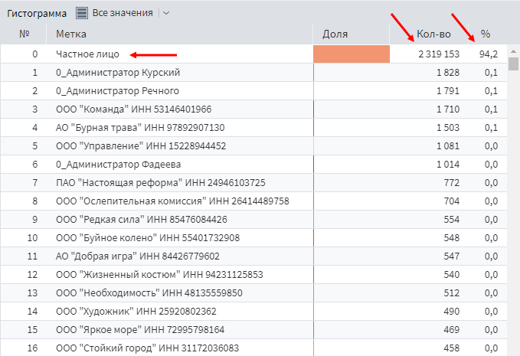
Однако сквозная задача марафона посвящена анализу клиентской базы по оптовым продажам. Поэтому наличие подобного виртуального покупателя в отчете Портрет клиента искажает статистику.
По объемам продажи Частное лицо попадает в категорию VIP-клиентов. Более того — его можно считать чуть ли не единственным VIP-клиентом. Он перетягивает на себя почти всю выручку, завышает средний чек и пессимизирует вклад в продажи других покупателей.
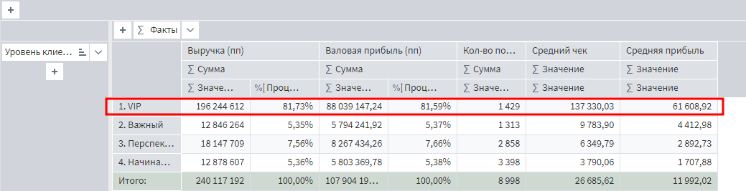
Если строить финансовую модель, опираясь на такую структуру VIP-клиентов, то будут сделаны неверные выводы: фиктивный клиент объединен с реальными, а продажи в розницу с оптовыми. Полагаться на такие цифры нельзя.
В широком смысле фиктивные данные — это информация, которая не подходит для выбранного сценария обработки. При анализе в других разрезах фейковые данные могут не представлять проблемы.
Например, при фокусе на товарах, а не клиентах, можно игнорировать информацию о покупателе. Не важно, продан товар частному лицу или организации, следовательно, не принципиально – указан реальный или фиктивный покупатель.

Техническая фиктивность
Ценность данных определяется тем бизнес-процессом, который их породил. Например, информация о продажах частным и юридическим лицам существенно не отличается — она одинаковая. Но анализировать ее с целью улучшения процесса можно, только разделяя продажи по направлениям.
Однако помимо «естественных» бизнес-процессов в компаниях существуют технические, искажающие наборы данных. Например, бесплатная выдача продукции по промо-акциям проводится как продажа с нулевой суммой.
Логика простая: товар отгружен, и его количество на складе уменьшилось, при этом оплата не предполагается, поэтому сумма продажи равна нулю. Все корректно как с точки зрения логистики, так и финансов. Однако такие отгрузки в отчетах будут фигурировать как обычные продажи и, как следствие, снизят сумму среднего чека.
Если взглянуть на наименования клиентов, то тоже можно обнаружить интересные экземпляры, вроде _#Необходима перерегистрация. Что это такое? Имя клиента заменено на нечто техническое? Баг в учетной системе? Загружено не то поле из источника?
В реальности причины могут быть разными, и до истины придется докапываться. В нашем примере условимся, что это некие неопределенные клиенты и другой информации о них получить невозможно.
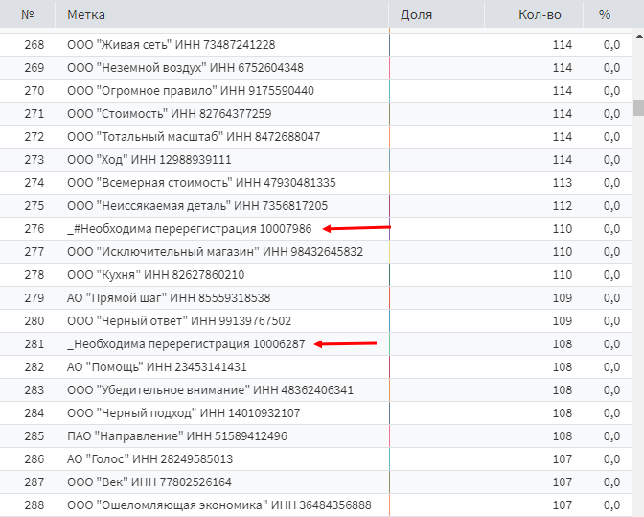
Еще один источник фиктивных данных о продажах — внутренние перемещения, которые отражают товарооборот между подразделениями.
В отчетах по товародвижению такие данные имели бы смысл, но в анализе продаж они явно лишние. Дело в том, что эти записи не отражают сути взаимоотношений с реальными клиентами.
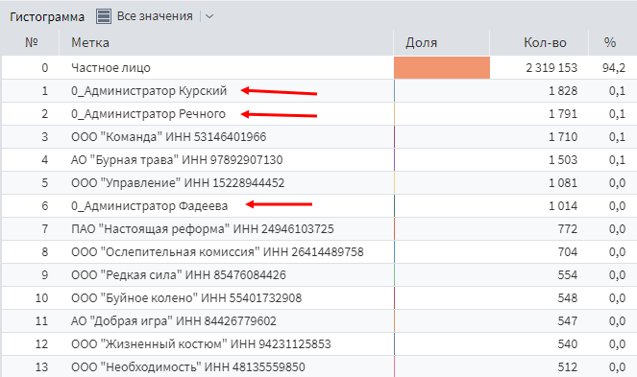
Нередко такие особенности можно обнаружить только погрузившись в данные. Поэтому надо активно использовать визуализацию и элементы разведочного анализа:
- Просмотр данных в табличном виде;
- Построение диаграмм в различных разрезах;
- Изучение распределений: гистограммы, ящики с усами и т.п.;
- Фильтрация по вхождению подозрительных символов или слов.

Сценарии работы с фиктивными данными
По большому счету, сценариев работы с фиктивными данными два:
- Исключать фильтрацией на уровне загрузки/обработки данных, чтобы они не искажали расчеты;
- Помечать дополнительными аналитическими признаками для быстрой фильтрации в отчетах.
Исключение при помощи фильтрации нужно, когда фиктивные данные не должны учитываться, т.к. искажают вычисления. Например, в нашем случае не нужны продажи частным лицам. Транзакции с нулевой суммой тоже можно убрать. Так же как и перемещения между подразделениями, которые по сути не являются продажами.
С другой стороны, в данных есть некие неопределенные клиенты, «требующие перерегистрации». Такой метод таск-менеджмента использовала бухгалтерия, чтобы не забыть выполнить необходимые проверки по клиенту.
Это не самый лучший способ отметки записей, чтобы не забыть внести правки, но, возможно, остальные варианты были менее удобными. Желательно иметь возможность мониторить наличие таких клиентов, быстро включать/исключать их из отчета. Поэтому лучше всего их не убирать из данных, а создать дополнительный признак в виде поля, которое будет фильтром в отчете.

Домашнее задание
Задание №1. С помощью узла Фильтр, исключите из транзакций значения, в которых сумма продажи равна 0 или в поле Покупатель содержится фраза 0_Администратор или поле Покупатель содержит Частное лицо.
Рекомендуемое расположение фильтра — перед выходом из подмодели Продажи.
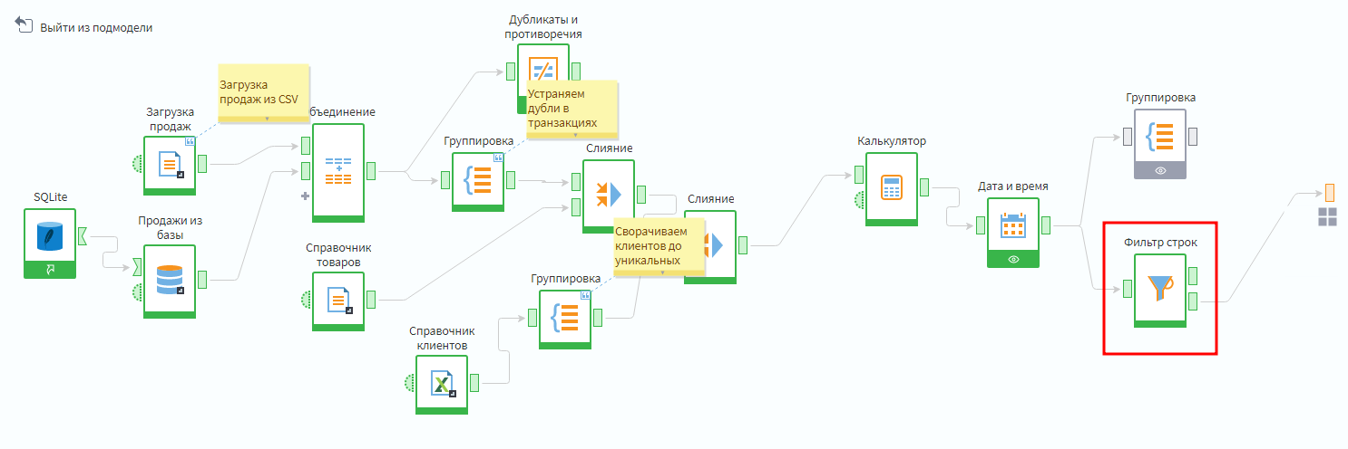
Добавление узла фильтрации
Обратите внимание, что используется не первый выход фильтра, а второй, куда попали записи, не удовлетворяющие условию.
Чаще всего проще прописать условие в утвердительном варианте Найди строки где сумма = 0, а покупатель содержит 0_Администратор или Частное лицо, а на выходе из узла взять те строки, которые не удовлетворяют этим условиям.
Должно получиться 98893 строки. Количество записей сократилось с 2.5 миллионов более чем в 25 раз.
Задание №2. Введите дополнительный аналитический признак для фильтрации в отчете клиентов, которым «необходима перерегистрация». Это будет удобно сделать в узле Калькулятор, в котором можно сформировать дополнительные признаки клиентской базы.
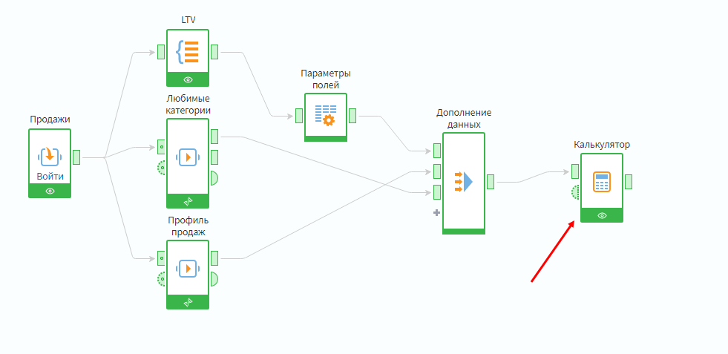
Дополнительный признак клиента
Для замены понадобится проверить, есть ли в названии клиента подстрока Перерегистрация. Это можно сделать функцией Find. Она возвращает номер символа строки, с которого начинается искомое слово. Таким образом, если Find выдаст значение больше 0 — значит слово было найдено.
Обратите внимание, что поле Pokupatel обрабатывается функцией Lower, чтобы проверяемая строка содержала только строчные буквы.
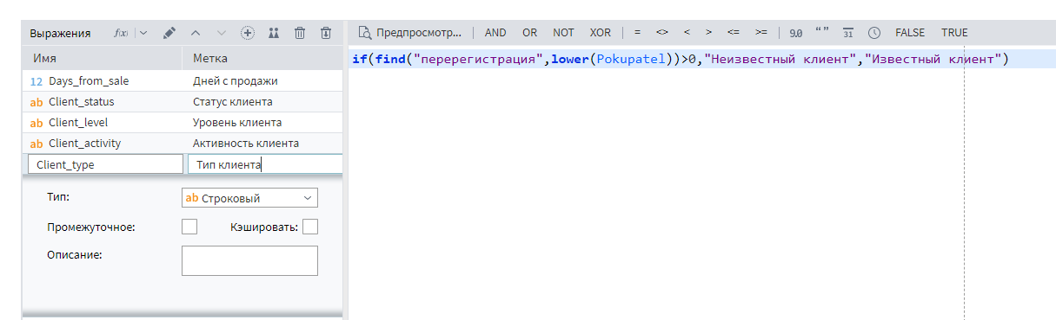
Полученное поле нужно добавить как фильтр в визуализаторы внутри Калькулятора. Теперь можно оценить, какой процент продаж приходится на подобных клиентов.
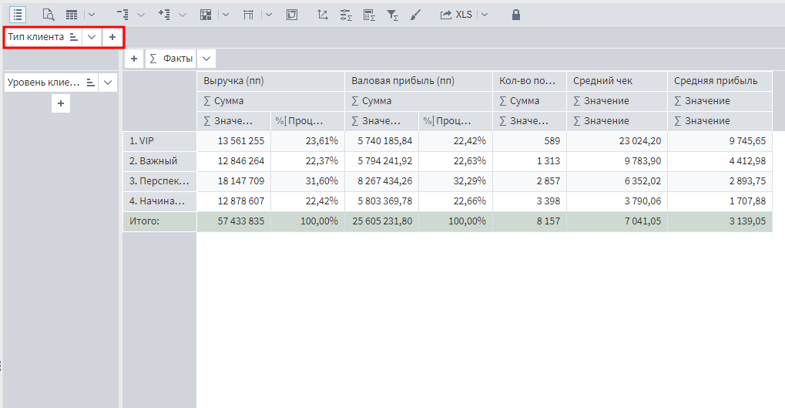
Куб с показателями продаж
В конце можно оценить, как повлияла работа с фиктивными данными на итоговые отчеты.
Отчет Клиентская матрица затронут несильно, т.к. в основном расcчитывает количество покупателей. Поэтому изменения небольшие: исчез клиент Частное лицо и пара внутренних подразделений.
А вот в Портрете клиента все намного интереснее. Вот что было до работы с фиктивными данными.
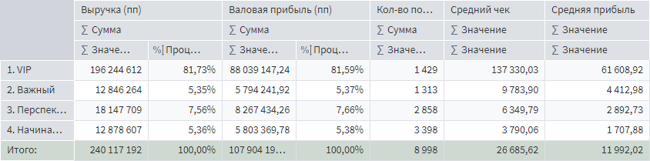
До исключения фейковых данных
А вот что стало после.
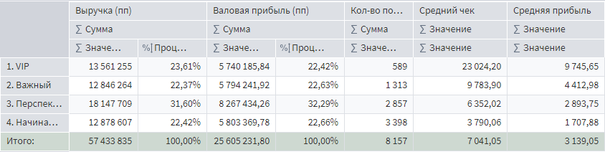
После исключения фейковых данных
Оказывается, VIP-клиенты приносят не 81.73% выручки, а 23.61%. И средний чек у них не 137 330, а 23 024 рубля. Теперь финансовая значимость этого сегмента выглядит иначе, поэтому приоритеты работы могут серьезно измениться.
Кейс с разделением продаж на опт и розницу простой, но это хороший повод задать вопрос: достаточно ли одноуровневого разбиения на 3 сегмента? Может быть стоит разбить на подсегменты, требующие отдельного изучения?
Оптовые продажи могут включать в себя совершенно разные категории клиентов. Например, государственные закупки, розничные сети, малый опт и т.д. Скорее всего, объединение их в одну группу — не лучшая идея.
Не всегда эти разделения доступны в виде готовых справочных данных. Только опыт экспертов позволит все разложить по полочкам. А если своих знаний особенностей бизнеса недостаточно, лучше всего обратиться к опытному сотруднику и оцифровать его экспертизу в Loginom.

Тема 9 Data раскопки. Анализируем редкие значения
Представьте, что вы идете по улице и находите купюру 5 000 рублей. Вокруг — никого. Вы беспрепятственно забираете деньги себе. Надо ли отныне планировать жизнь с расчетом на то, что каждый день на дороге будут лежать 5 000 рублей? Вовсе нет, потому что это редкое событие :(
При принятии решений на основе данных нужно учитывать, что в анализируемом потоке могут попадаться уникальные события, например, продажи редких товаров. Но почему это должно кого-то беспокоить? Ведь имеется хоть и редкое, но реальное событие.
На самом деле все не так просто, т.к. наличие в ассортименте редко покупаемых товарных позиций приводит к проблемам.
Во-первых, бизнес может нести непропорционально большие затраты на инфраструктуру для хранения подобной продукции. Место на складе занято товарами, которые покупают раз в год, а его можно было бы использовать для продукции с высокой оборачиваемостью.
Во-вторых, процесс работы с такими товарами может быть сложнее, чем с ходовыми SKU. Т.к. их количество невелико, нужно отслеживать наличие, отдельно заказывать, формировать партии. Проблема не только в сложности бизнес-процесса, но и в том, что это отнимает ресурсы от работы с популярными позициями.
В-третьих, прогнозы и статистические расчеты на данных, в которых встречаются редкие значения, как правило, получаются менее точными.

Редкие события
По тексту выше можно подумать, что редкие значения — разновидность фейковых данных, но это не так.
Фейковые данные искажают картину из-за того, что эта информация недостоверная (например, несуществующие клиенты) или не имеющая отношения к изучаемому процессу (например, покупки частными лицами при изучении оптовых продаж).
С редкими событиями все не так. Они отражают достоверную информацию и относятся к изучаемому процессу, но низкая частота событий не позволяет их использовать для формирования надежных выводов. Это связано с тем, что каждое редкое событие — уникальное, а следовательно трудно прогнозируемое.
Для работы с ними нужно придумать способ превращения уникального события в обычное, например, за счет объединения нескольких редких событий в одно не столь уникальное.
История аптечной сети. Ассортимент даже маленькой аптеки — тысячи позиций. Значительная его часть – достаточно ходовые наименования. Однако встречаются и редкие медикаменты. Можно их исключить из ассортимента, но при таком уровне конкуренции, как в этом бизнесе, когда в любом доме по 2-3 аптеки, важен каждый клиент, а значит и покупатель редких лекарств.
Решение было найдено: компания открыла «Аптеку редких лекарств», в которую в основном завозились редкие позиции. В результате туда приходили покупатели не только с окрестных домов, но и со всей округи. Таким образом, был консолидирован спрос на редкое со всего города.
Ведь если редкое случается часто, оно перестает быть редким! Кроме того, аптека смогла улучшить условия закупок, потому что теперь работала с более крупными партиями.
Устойчивый бизнес базируется на регулярных процессах. В идеале хочется продавать ходовые товары стабильно покупающим клиентам, а любое редкое событие нарушает ритмичность процесса и повышает издержки.

Сегментация клиентов с учетом редких позиций
Вначале необходимо понять, сколько клиентов приобретает редкие позиции, и как это влияет на продажи. Нужно выделить редкие товары и посчитать, какой процент от закупаемого ассортимента у каждого клиента они составляют.
Самый быстрый способ проверить наличие редких значений — посмотреть детализацию Гистограммы в визуализаторе Качество данных.
Начать стоит с поля Группа товаров. Если редко продаются все SKU из целой группы, то это тревожный сигнал.
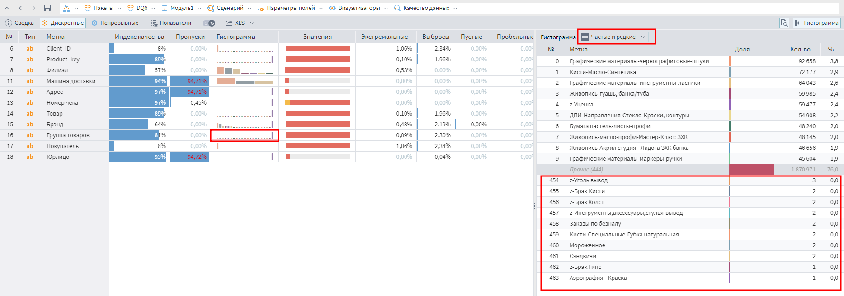
Как видно по гистограмме, редко продаваемые группы встречаются. Товары из некоторых групп были приобретены всего пару раз за несколько лет! Теперь можно оценить, какие клиенты часто покупали редкие позиции.
Для этого понадобится сформировать список групп товаров. Его можно получить с помощью узла Группировка. Заведем в него выход из подмодели Продажи.
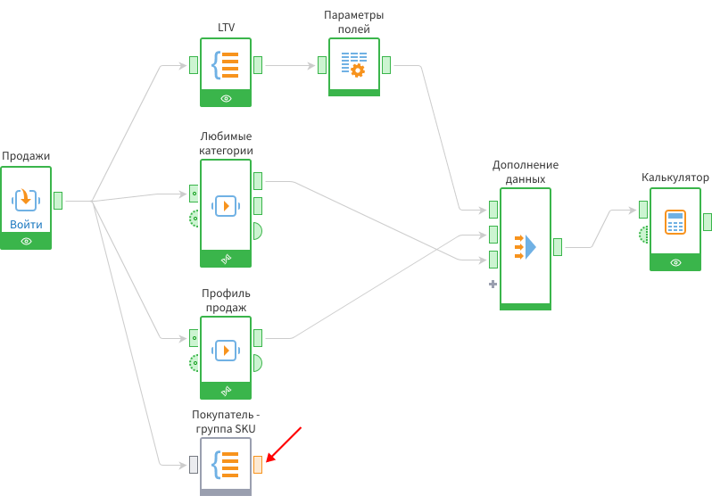
В настройках укажем группы Client_ID и Группа товаров.
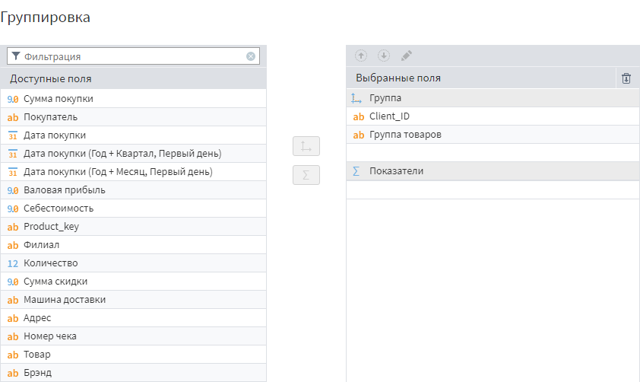
Помимо этого нужно рассчитать, сколько раз каждая категория товаров продавалась всем клиентам.
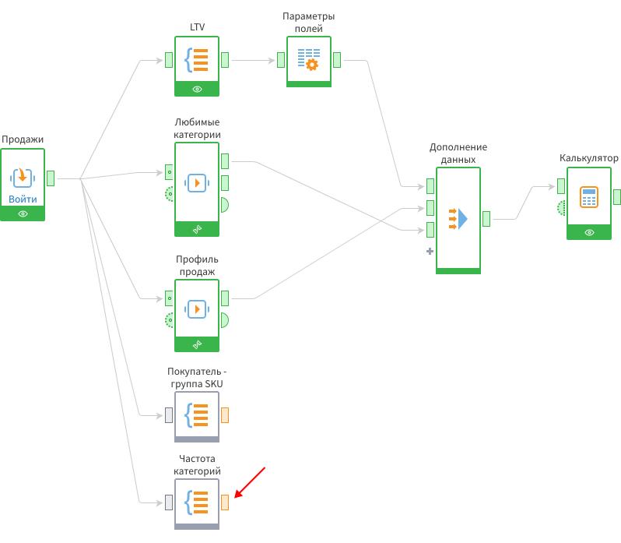
Для подсчета нужно использовать еще одну группировку, в которой будет подсчитано количество уникальных номеров чеков в разрезе товарных групп.
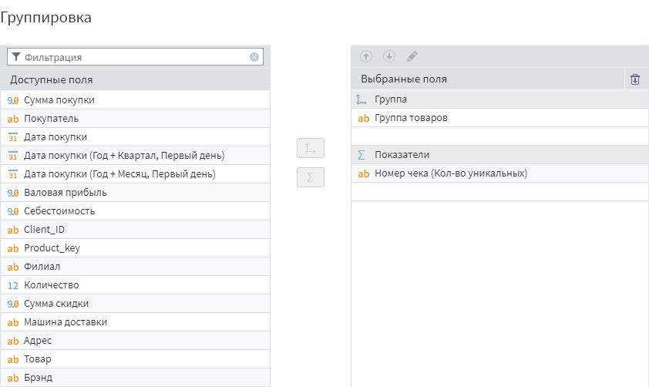
Информацию из этих узлов необходимо соединить при помощи компонента Слияние по полю Товарная группа. Получится таблица, где напротив каждой приобретенной клиентом категории будет общее число продаж этой группы за все время.
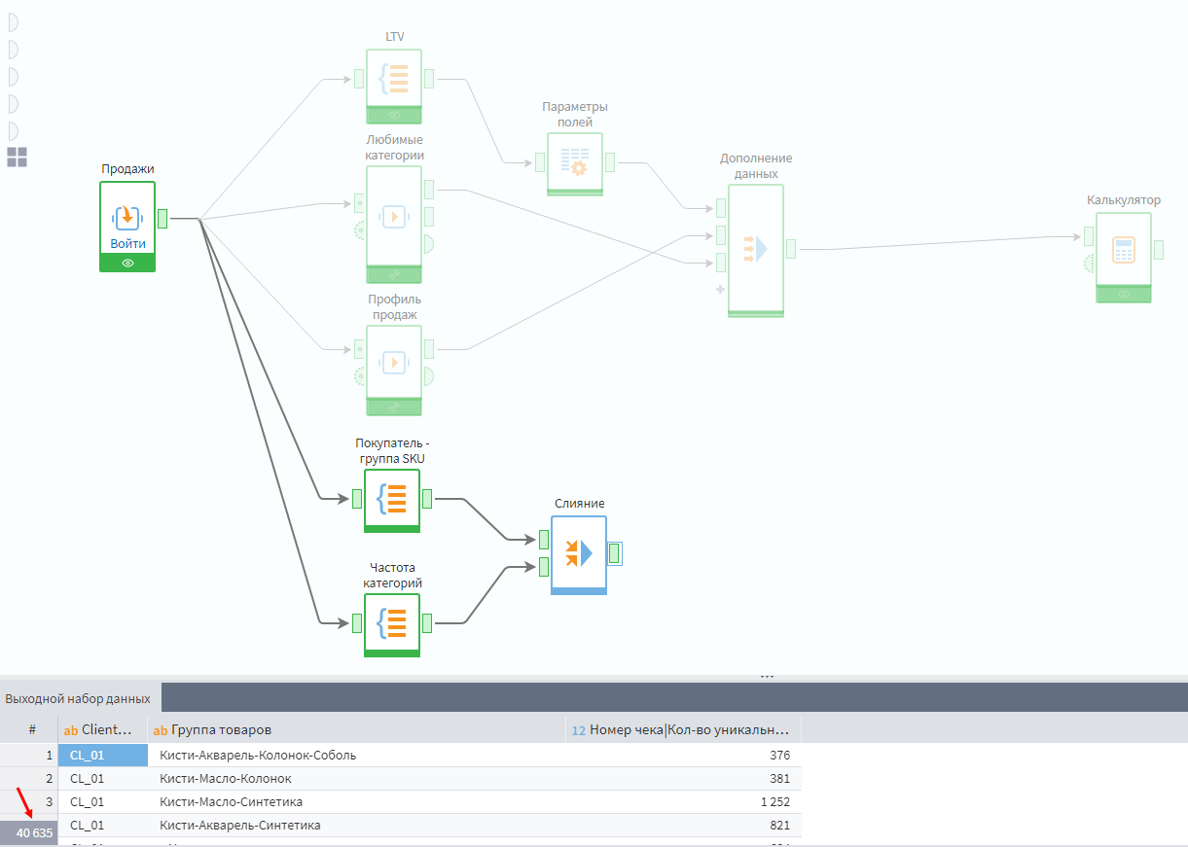
Для расчета процентного соотношения редких и нередких товаров в ассортименте клиента нужно использовать Калькулятор.
Надо создать числовое поле Rare, которое будет содержать 1, если количество общих продаж категории меньше 50, и 0, если больше.
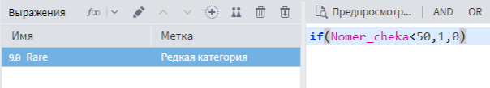
Далее с помощью Группировки можно подсчитать количество категорий, которые купил клиент, и сколько из них — редкие.
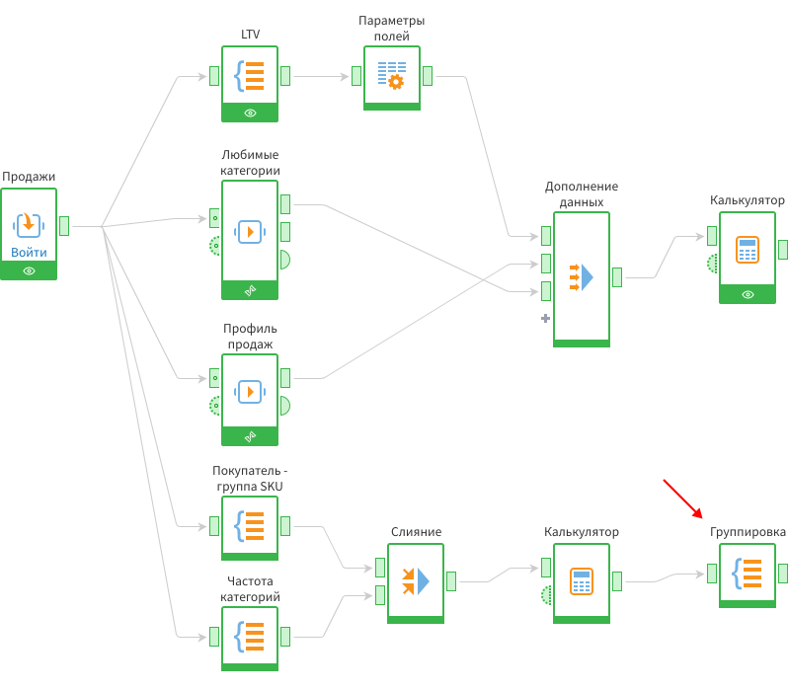
Настройки Группировки выглядят так: в разрезе ID клиента мы считаем сумму по полю Редкая категория (там 1 или 0) и общее количество купленных товарных групп.
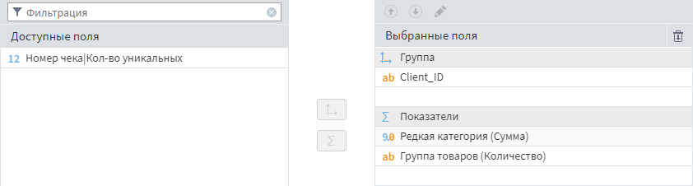
Осталось преобразовать вычисления в аналитический признак. Для этого надо добавить еще один Калькулятор после Группировки, а в нем посчитаем 2 поля: % редких — как количество редких деленное на общее количество, и Класс редкости — текстовое описание.
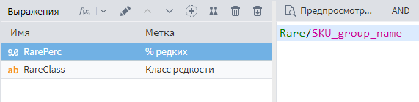
Текстовое описание редкости формируется следующим образом:
if(RarePerc<=0.1,"1. Стандартный", if(RarePerc<=0.5,"2. Энтузиаст","3. Любитель экзотики"))
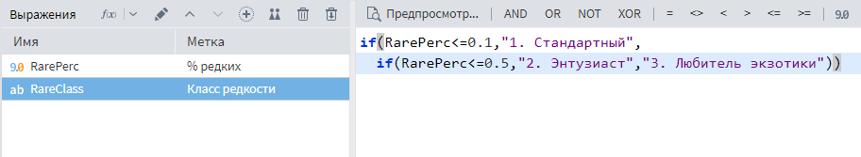
Следующим шагом стоит избавиться от вспомогательных полей, которые далее не требуются. Для этого можно добавить после Калькулятора узел Параметры полей и исключить поля Rare и SKU_group_name.
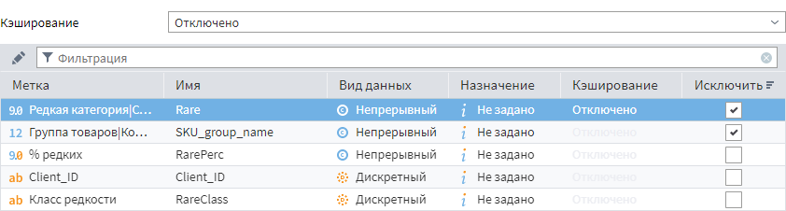
Получившуюся таблицу надо связать с узлом Дополнение данных. Таким образом, в результирующей таблице появится еще один аналитический атрибут.
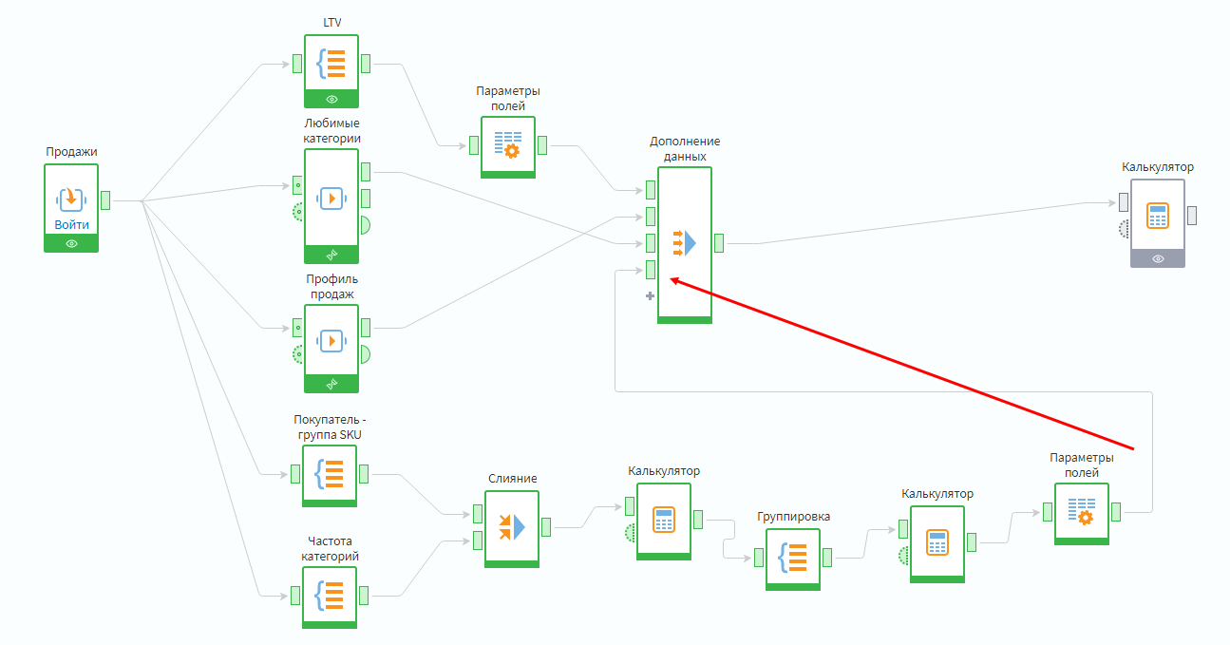
При настройке присоединяемой таблицы нужно указать, что связывание происходит по полю Client_ID.
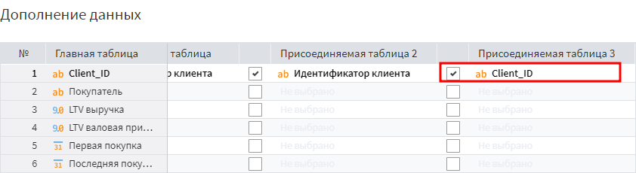
Полученную цепочку действий рекомендуется свернуть в подмодель, чтобы схема была более читаемой.
При добавлении нового атрибута Класс редкости в отчет Портрет клиента выявляются интересные детали.
У клиентов всех сегментов имеются покупки позиций разных уровней редкости. Для редких товаров характерен самый высокий средний чек, но более или менее существенную долю прибыли в 5.25% любители экзотики дают только для VIP-класса. Во всех остальных случаях эта доля не превышает 2%.
Учитывая, что количество VIP-клиентов невелико, стоит оценить, какую реальную нагрузку они оказывают на отдел закупок, и как это соотносится с общей эффективностью.
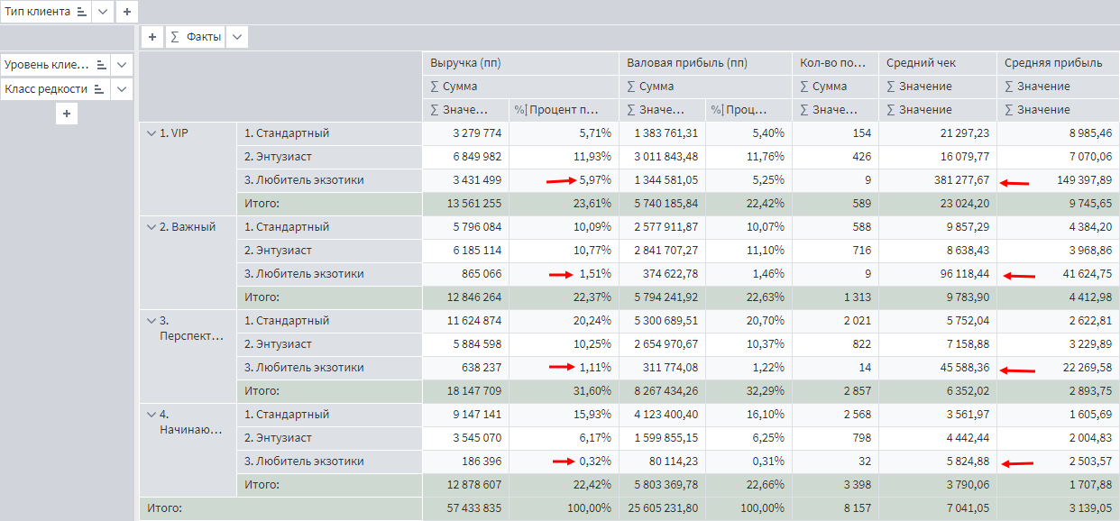
Теперь есть возможность оценить характеристики только тех клиентов, которые закупают самый ходовой ассортимент, и понять, чем они отличаются от любителей экзотики.

Домашнее задание
Задание для техно-энтузиастов. Создайте на подмодели Редкие товары входной порт переменных. Создайте в нем переменную типа целое число, назвав ее Порог редкости.
Передайте переменную на вход калькулятора, в котором проставляется признак 1 или 0 в зависимости от редкости категории. Измените формулу так, чтобы вместо константного значения 50 шло сравнение с переменной.
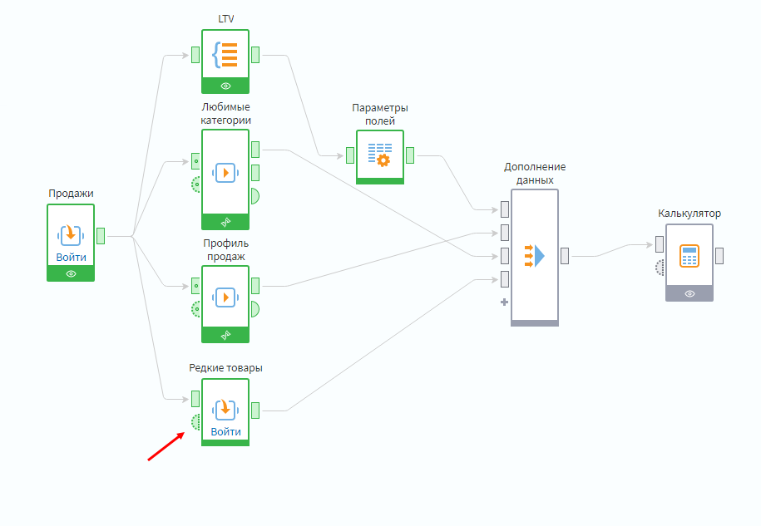
Теперь можно настраивать уровень определения редкости, не заходя в подмодель.

Тема 10 Пропуски в данных
В предыдущие дни проблемы в данных обычно заключались в том, что их больше, чем нужно: дубли или фейковые данные избыточны для анализа.
Сегодня будет рассмотрена обратная проблема — пропуски, т.е. отсутствие данных. Их можно разделить на 2 вида:
- Отсутствие значений в полях;
- Пропуски строк в таблицах.
Первый тип проблем легко обнаружить с помощью визуализатора Качество данных. Если просмотреть данные по клиентским транзакциям, то наличие пропусков сразу бросится в глаза.
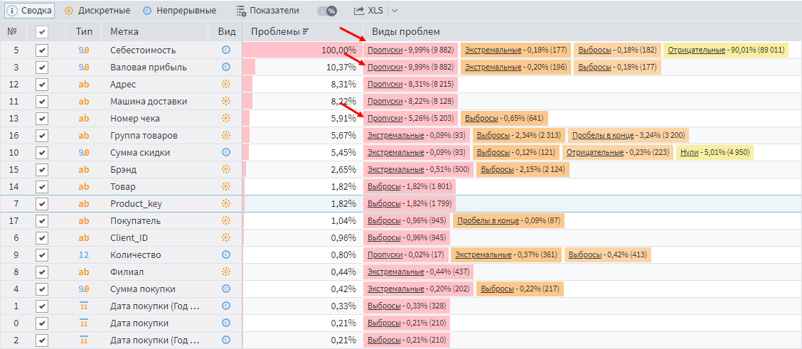
Пропуски в данных
Реакция на проблему зависит от целей анализа. Иногда пропуски можно игнорировать. Например, на отсутствие значений в полях адреса и машин доставки можно не обращать внимание, если не интересуют вопросы транспортировки.
А вот пропуски в себестоимости игнорировать нельзя. Особенно если учесть, что анализируется Валовая прибыль, являющаяся суммой между между Суммой продаж и Себестоимостью. Себестоимость задается отрицательной.
Если в арифметических расчетах имеется null-значение, то результат тоже будет пустым. Как следствие для некоторых записей валовая прибыль отсутствует, и данный показатель по всей базе получится заниженным.
Также стоит обратить внимание на пропуски в поле Номер чека. Оно используется для расчета количества транзакций, что, в свою очередь, учитывается при вычислении среднего чека. Таким образом, получается заниженное количество транзакций и завышенное значение среднего чека.

Возникновение пропусков в полях
Причин обычно две: технические проблемы или брак бизнес-процесса.

Технические причины
К возникновению пропусков в номере чека привела типичная техническая проблема. В компании используется контрольно-кассовое оборудование разных производителей. Данные с них попадают в единую базу. Часть оборудования формировала номер чека как число, а часть – как микс числа и текстовых символов.
При этом в консолидированной базе под хранение номера чека отведено числовое поле. В результате часть значений, которые удалось конвертировать в число, попали в базу, а часть — стала пустым (null) значением.

Ошибки бизнес-процесса
Еще одной частой причиной пропусков является человеческий фактор, усугубленный сложным бизнес-процессом.
Например, сотрудник, принимающий товар от поставщиков, должен прописывать его закупочную стоимость в учетной системе, но регулярно этого не делает. Причины могут быть разные: не успевает или забывает, лень, нет корректных данных на момент ввода, анализ себестоимости вне его зоны ответственности...
Поэтому контроль качества вводимых данных лучше всего автоматизировать. В частности, с забывчивостью можно бороться настройкой обязательных полей в учетных системах. Правда, это не спасает от фейковых данных, когда в обязательное поле Телефон вписывают +123456789.
Человеческий фактор нельзя игнорировать. Его влияние слишком велико. Значит, все, что может собираться и проверяться автоматически, должно быть автоматизировано:
- Контактные данные нужно перебрасывать из форм на сайтах.
- Обязательные поля должны контролироваться в момент ввода в учетной системе.
- Вносимые данные желательно оценивать на адекватность, например, выход за границы диапазонов.
- Поля типа телефонов или адресов необходимо нормализовать.
Далеко не всегда есть возможность исправить проблемы задним числом, например, заполнить пропущенные значения, поэтому борьбу за качество данных рекомендуется начинать на этапе их ввода.

Заполнение пропусков

Восстановление идентификаторов
Вначале продумаем, как заполнить пропуски в номерах чеков. В идеале хотелось бы восстановить реальную информацию из систем учета, но это не всегда возможно. Поэтому попробуем заполнить эти пропуски при помощи сценариев в Loginom.
Так как анализируются продажи оптовым клиентам, то можно отталкиваться от предположения, что каждому контрагенту в день осуществляется не более одной отгрузки. Если отгрузок несколько, то на практике довольно часто их объединяют в одну.
Следовательно, пустой идентификатор чека можно заменить на комбинацию полей Client_ID и Даты продажи. Это можно сделать, используя компонент Калькулятор в подмодели Продажи.
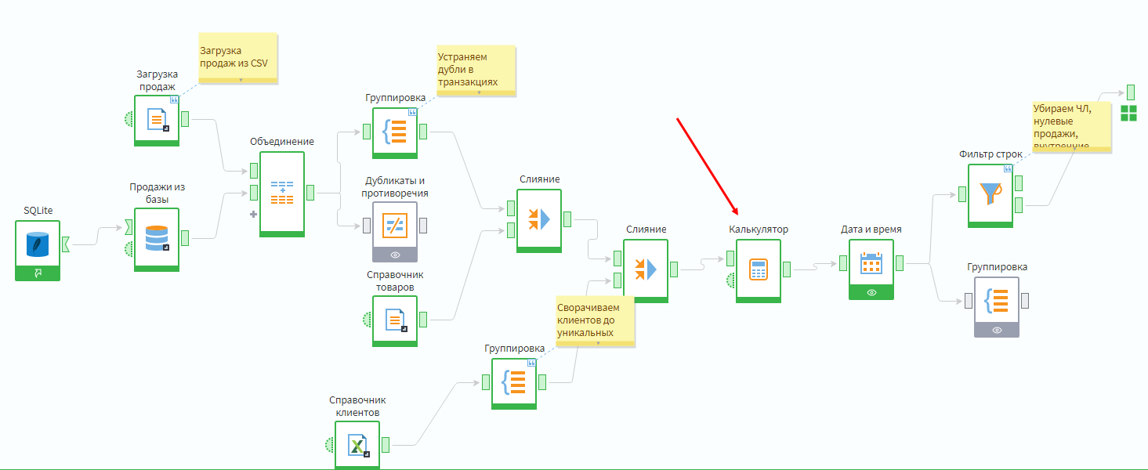
Необходимо добавить текстовое поле New_CheckID. В качестве формулы задать объединение двух полей через разделитель _.
Составные поля рекомендуется соединять через разделитель. Это не только повышает читаемость значения, но и позволяет избежать коллизий, например, когда соединение 11 и 1, дает такой же результат, как соединение 1 и 11.
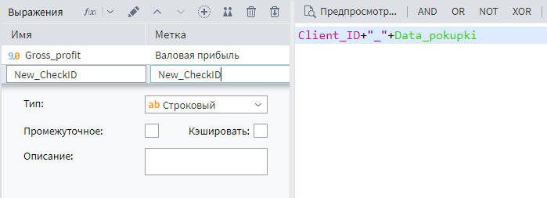
Данное действие сформировало новое поле, а не заменило старое. Не хотелось бы теперь искать места по всему сценарию, где нужно внести исправления, чтобы все работало как надо.
Чтобы подменить значение одного поля другим, требуется настроить соответствующую связь на выходе из узла. Порядок действий следующий:
- Зайти в настройки выходного порта.
- Переключиться в режим отображения cвязи.
- Удалить в правой части выходное поле New_CheckID, т.к. оно не нужно в дальнейших расчетах.
- Удалить связь между полями Номер чека в калькуляторе и Номер чека на выходе из порта.
- Протянуть связь от New_CheckID из Калькулятора в поле Номер чека на выходе из порта.
Подробнее в видео:
После этих действий на выходном порту узла появится точка. Это значит, что в узле отключена автосинхронизация, и теперь перечень полей, выходящих из Калькулятора, управляется вручную. Так, если во входной таблице появится новое поле, то чтобы оно появилось на выходе, нужно будет его туда самостоятельно добавить.
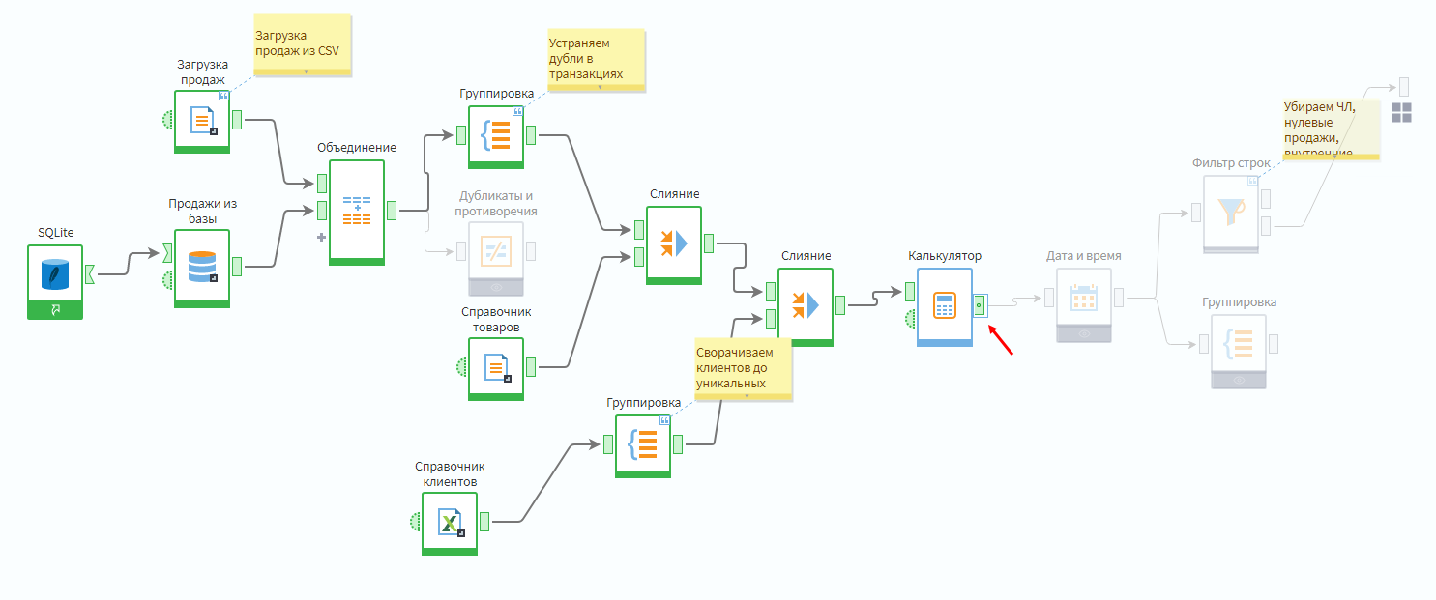
Отключенная автосинхронизация

Восстановление себестоимости
Следующий вопрос — заполнение пропусков по полю Себестоимость.
Самое простое решение, приходящее в голову, — отфильтровать все записи с пустым значением данного поля. Проблема в том, что тогда исключится слишком много строк, что повлияет на другие показатели.
Если при анализе реальных данных отбрасывать все строки с пустыми значениями в любом поле, то, скорее всего, анализировать будет нечего. Пропуски в данных встречаются слишком часто.
Следовательно, надо каким-то образом «восстановить» цену закупки. Конечно, для этого придется принять некоторые разумные допущения. Они не смогут гарантировать 100% корректность, но позволят получить адекватный портрет клиента, чего в данном случае достаточно.
Если оставить как есть, то в отчетах будут заниженные данные по валовой прибыли и неверное понимание ценности клиентов. Так как пропуски есть примерно в 10% транзакций, то расчет себестоимости, основанный на разумных допущениях, – меньшее зло по сравнению с отсутствием у десятой части продаж данных по прибыли.
Подобные действия надо документировать, чтобы пользователи отчетов осознавали, что имеют дело с не совсем точной информацией.
«Восстановить» себестоимость можно с помощью статистики. Например, отталкиваться от средней наценки на все позиции или конкретную товарную группу. Можно построить и более сложные модели, но для экономии времени предлагается реализовать следующий сценарий: рассчитать медианный процент прибыли для всех товаров и использовать его, когда реальная себестоимость не известна.

Расчет медианной наценки
Надо в подмодели Продажи добавить фильтр по условию Поле себестоимость — не пустое.
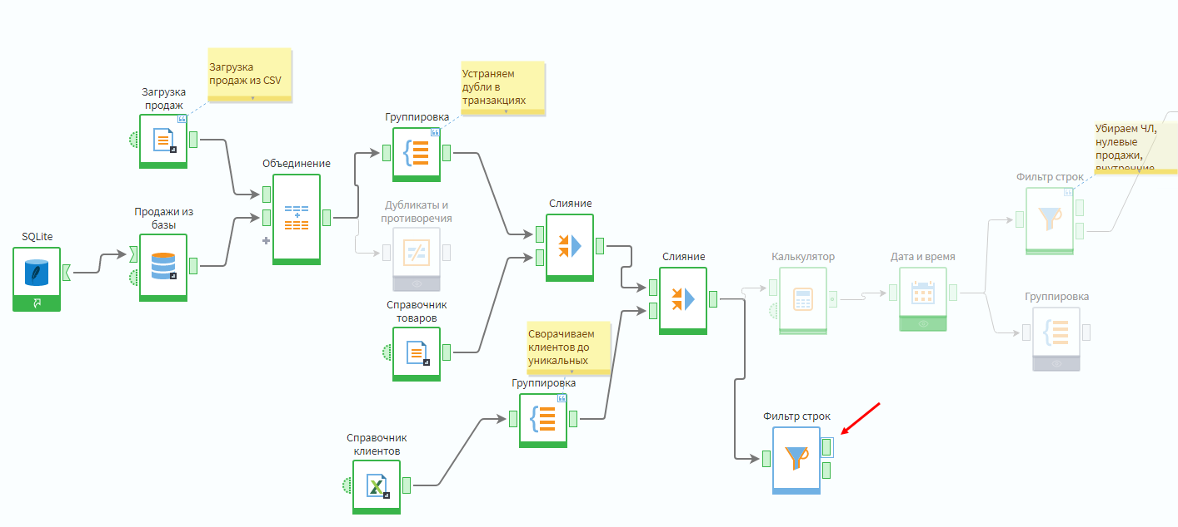
Далее сгруппировать данные строк, где себестоимость не пустая, по товарным группам, просуммировав поля Себестоимость и Сумма покупки.
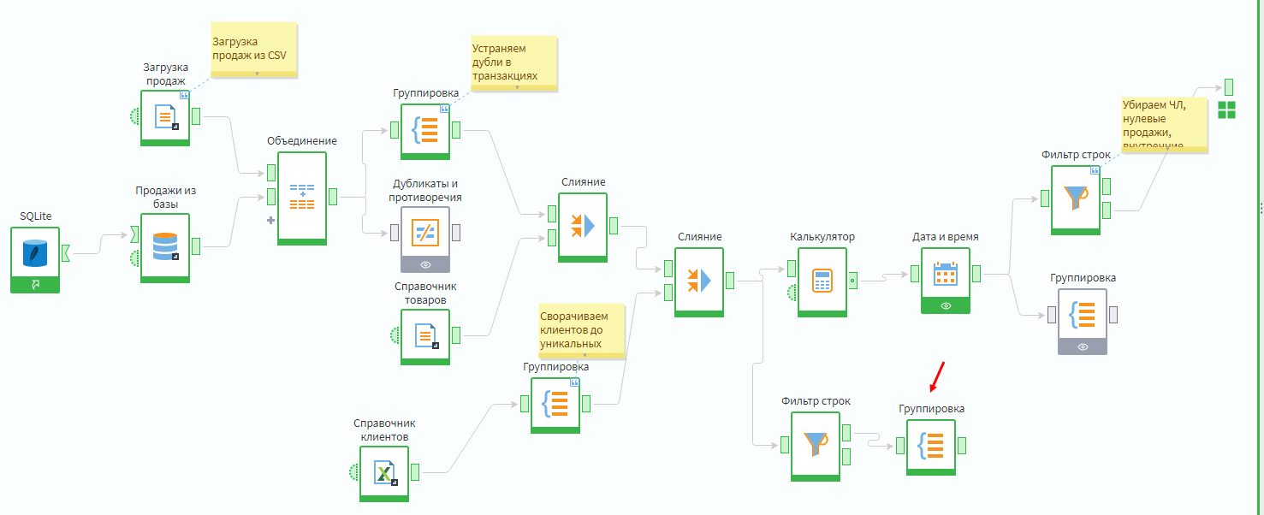
Группировка по товарным категориям
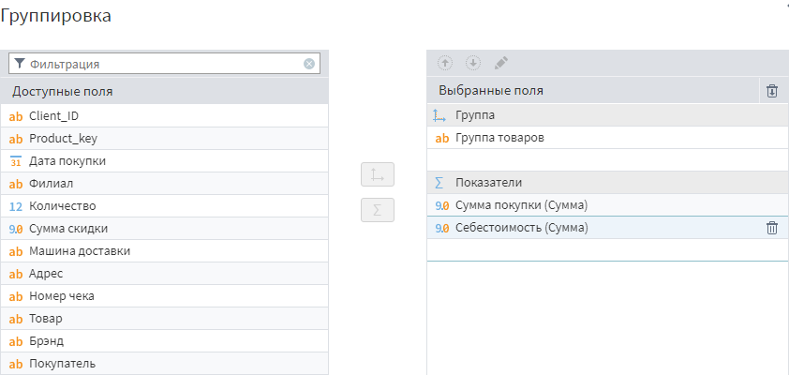
Следующий шаг — добавить еще один калькулятор, в котором будет рассчитано поле Profit_perc по формуле (Summa_pokupki+Sebestoimost)/Summa_pokupki.
Получится таблица с процентом прибыли по каждой категории товаров.
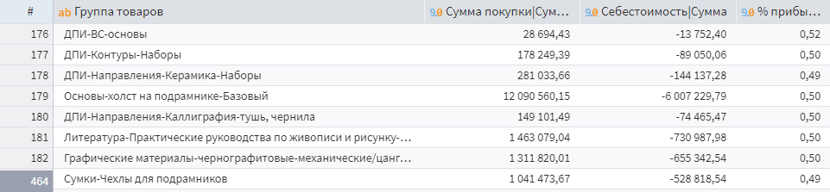
Процент наценки по группам товаров
Пометка. Значение последнего столбца % прибыли по факту является долей.
Далее нужно рассчитать медианный процент наценки по группам. Для этого можно использовать обработчик Таблица в переменные, передав полученный результат на вход Калькулятора.
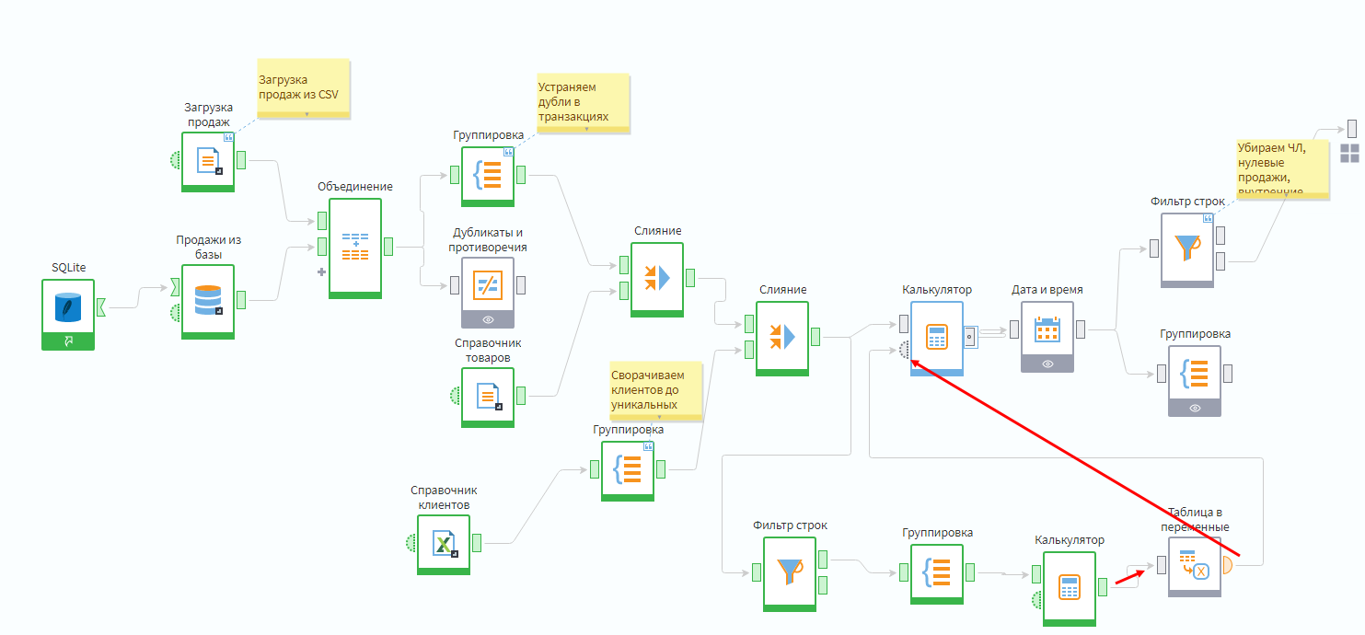
Расчет медианной наценки по группам товаров
Логика этого узла похожа на обработчик Группировка, но без возможностей указания групп. Из каждого поля рассчитывается одно или несколько агрегированных значений, которые передаются дальше по сценарию как переменные. Нужно указать агрегацию медиана для поля % прибыли.
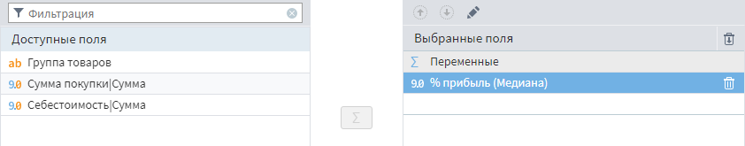
Теперь медианный процент прибыли доступен как переменная в Калькуляторе.
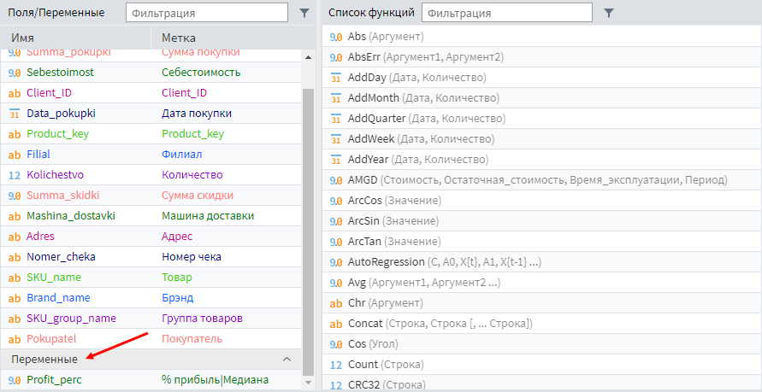
Рассчитанная наценка в калькуляторе
Далее нужно модифицировать формулу для поля Gross_profit так, чтобы в случае пустого поля Sebestoimost прибыль считалась как выручка, умноженная на медианный процент прибыли. В ином случае – как сумма выручки и себестоимости (заданной отрицательным числом).
Для того чтобы сценарий стал более компактным, нужно свернуть узлы, в которых рассчитывалась медианная наценка в подмодель. Для этого надо выделить их по очереди, прокликав ЛКМ с зажатым Ctrl, а затем выбрать на панели инструментов действие Свернуть в подмодель.
Бонусное задание. Создайте дополнительное поле расчета себестоимости, в котором при пустом значении поля Sebestoimost будет происходить вычисление себестоимости через вычитание из валовой прибыли суммы продажи (в исходных данных себестоимость идет со знаком минус по стандартам финансовой отчетности).
Последний шаг — настройка выхода из узла, чтобы новое поле себестоимости передавалось в старое по аналогии с номером чека.

Пропуски строк
Пропуски в значениях полей — не единственный вид отсутствующих данных. Иногда могут выпадать целые блоки, например, продажи за неделю или месяц. Как понять, есть ли подобные проблемы в данных?
К сожалению, ошибка может проявлять себя только в виде расхождений в отчетах. Ведь речь идет не о пропусках в ячейках, а об отсутствие самих строк. Нет строк — не видно проблем.
Поэтому при наличии сложных ETL-процессов необходима реализация механизмов мониторинга корректности загрузок: анализ логов, контроль завершения задач, сравнение данных в первоисточнике и хранилище данных и прочее.
Одна из самых распространенных проблем такого рода — не прогруженные записи. Чаще всего продажи осуществляются каждый рабочий день, и отсутствие хотя бы одной отгрузки в какой-то день — надежный индикатор проблем, возникших в ETL-процессе. В Loginom нет готового обработчика для выявления таких проблем, но его можно реализовать средствами платформы.

Создание переиспользуемой подмодели
До этого момента подмодели использовались для оптимизации рабочего пространства за счет сворачивания больших фрагментов сценария. Но сейчас будет спроектирована подмодель, которая может переиспользоваться как готовый компонент в других сценариях.
Подмодель будет принимать на вход поле с датой, а на выход возвращать список пропущенных периодов. При этом особо длительные пропущенные периоды будут выводиться отдельно.
Добавьте компонент Подмодель в область сценария, где создается клиентский портрет, и зайдите в настройки узла.
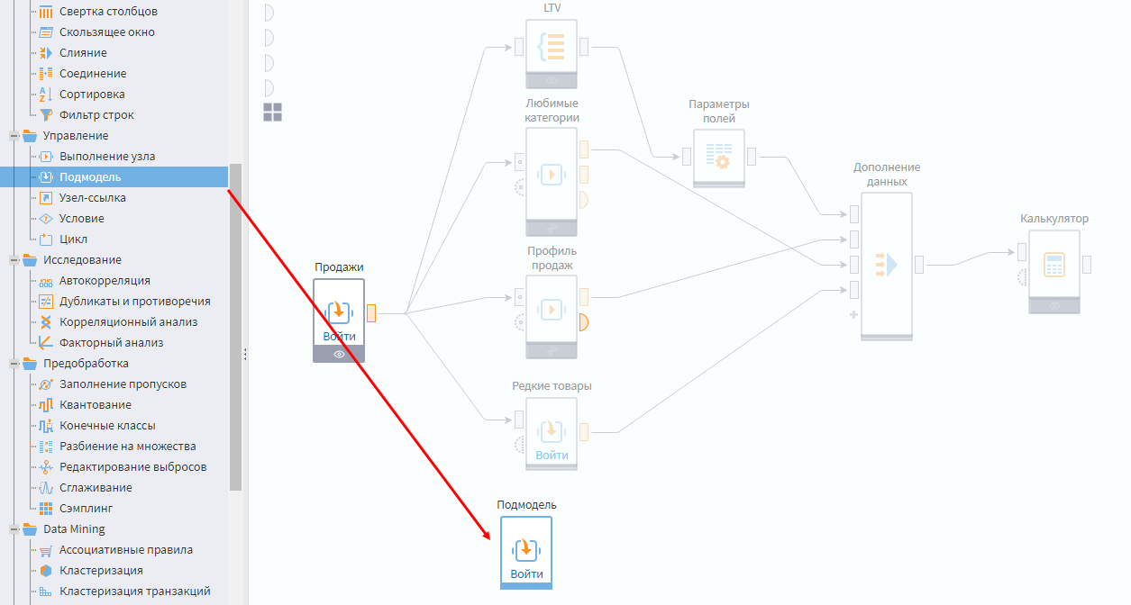
Создание подмодели
Нужно создать на входе 1 табличный порт и 1 порт переменных, а на выходе — 2 табличных порта.
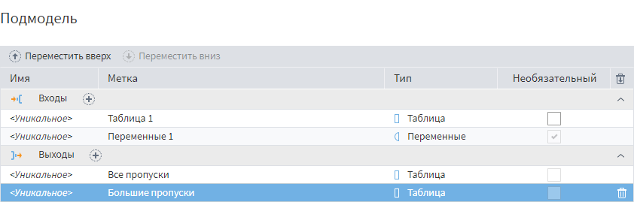
При создании портов, особенно если их несколько, надо давать им понятные названия. Иначе в будущем такую подмодель будет сложно поддерживать самому и переиспользовать коллегам. Название порта помогает разобраться, какие данные туда подаются.
Результат:
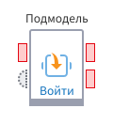
Т.к. подмодель рассчитана на решение конкретной задачи (работа с данными определенного типа), стоит задать перечень полей и переменных на входных портах.
В табличном порту нужно отключить автосинхронизацию и создать поле Date с типом Дата.
В порту переменных надо отключить автосинхронизацию и создать переменную с типом целое число и значением по умолчанию — 10.
На вход подмодели надо подать данные из узла Продажи, а в настройках входного порта данных задать соответствие между полем Дата покупки и Date, переключив отображение в режим Связи.
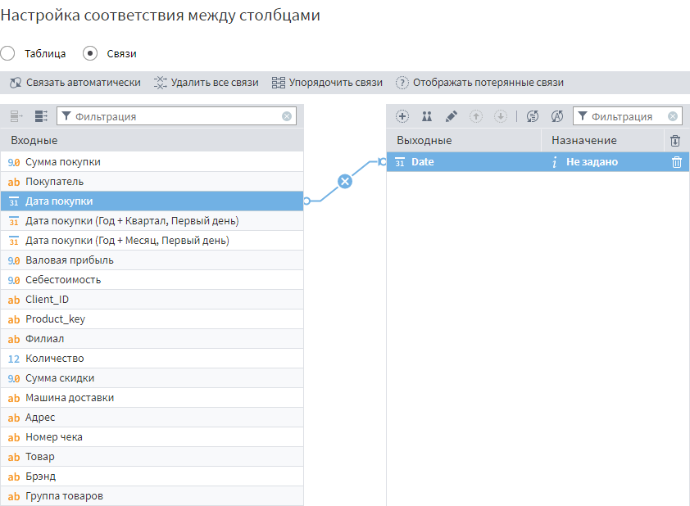
В подмодели определены входы, теперь надо построить сценарий от входа до выхода. Для этого нужно сформировать набор уникальных дат и отсортировать их по возрастанию.
Т.к. заранее неизвестно, содержатся в поле только даты или это поле с датой и временем, надо с помощью функции int() округлить значения. В полях этого типа целая часть числа отвечает за дату, а дробная — за время.
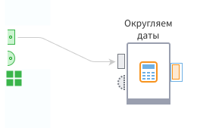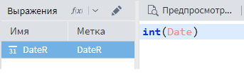
Дальше при помощи Группировки нужно сформировать перечень уникальных дат и отсортировать по возрастанию.
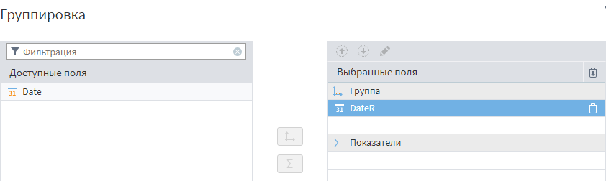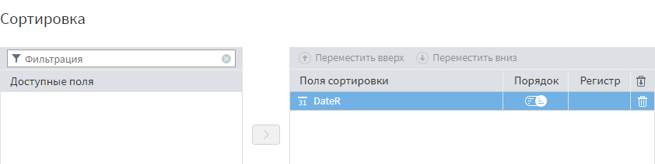
Потом рассчитать, есть ли пропуски. Для этого на вход последнего узла подать ранее отсортированную таблицу.
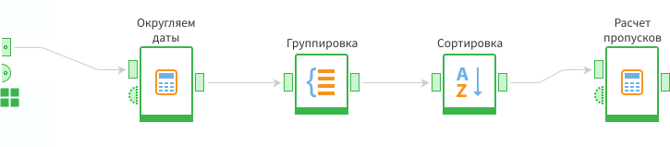
Следующий шаг — рассчитать, сколько дней между соседними строками. Для этого используется функция Data().
Первым аргументом (в двойных кавычках) идет название поля, из которого берутся данные. Вторым аргументом — номер строки. Функция RowNum() возвращает номер текущей строки, следовательно, вычитание единицы дает номер предыдущей строки.
Дополнительно нужно вычесть единицу, т.к. между текущим и следующим днем всегда разница в 1 день, а требуется найти дни между которыми разница больше, чем один пропущенный день.
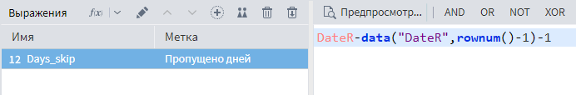
Далее надо добавить пару полей, которые будут показывать нам пропущенные периоды.
- Поле Пропуск с считается по формуле если пропущено дней больше нуля, то берем предыдущую дату +1 день. Иначе — пустое значение.
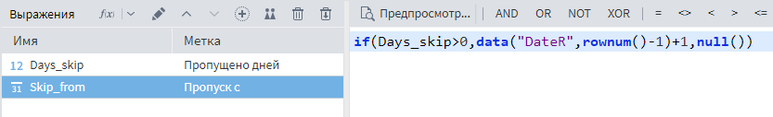
- Поле Пропуск по вычисляется по правилу если пропущено дней больше нуля, тогда берем текущую дату минус 1. Иначе — пустое значение.
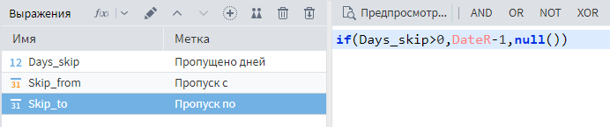
При помощи обработчика Параметры полей можно убрать поле DateR, т.к. на выходе интересуют только пропущенные интервалы.
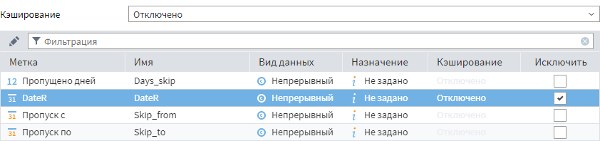
После исключения поля DateR нужно добавить узел Фильтрации с условием Пропущено дней > 0.
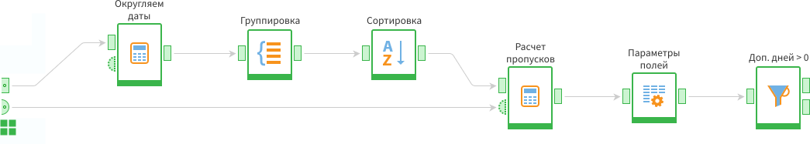
Фильтрация записей
Далее надо добавить еще один Фильтр, принимающий данные с узла Параметры полей и показать в данном узле порт переменных, который по умолчанию скрыт. Для этого надо кликнуть по последнему узлу фильтрации ПКМ и в меню выбрать пункт Отобразить порт управляющих переменных.
Некоторые узлы имеют скрытый порт переменных, который при необходимости можно отобразить описанным выше образом.
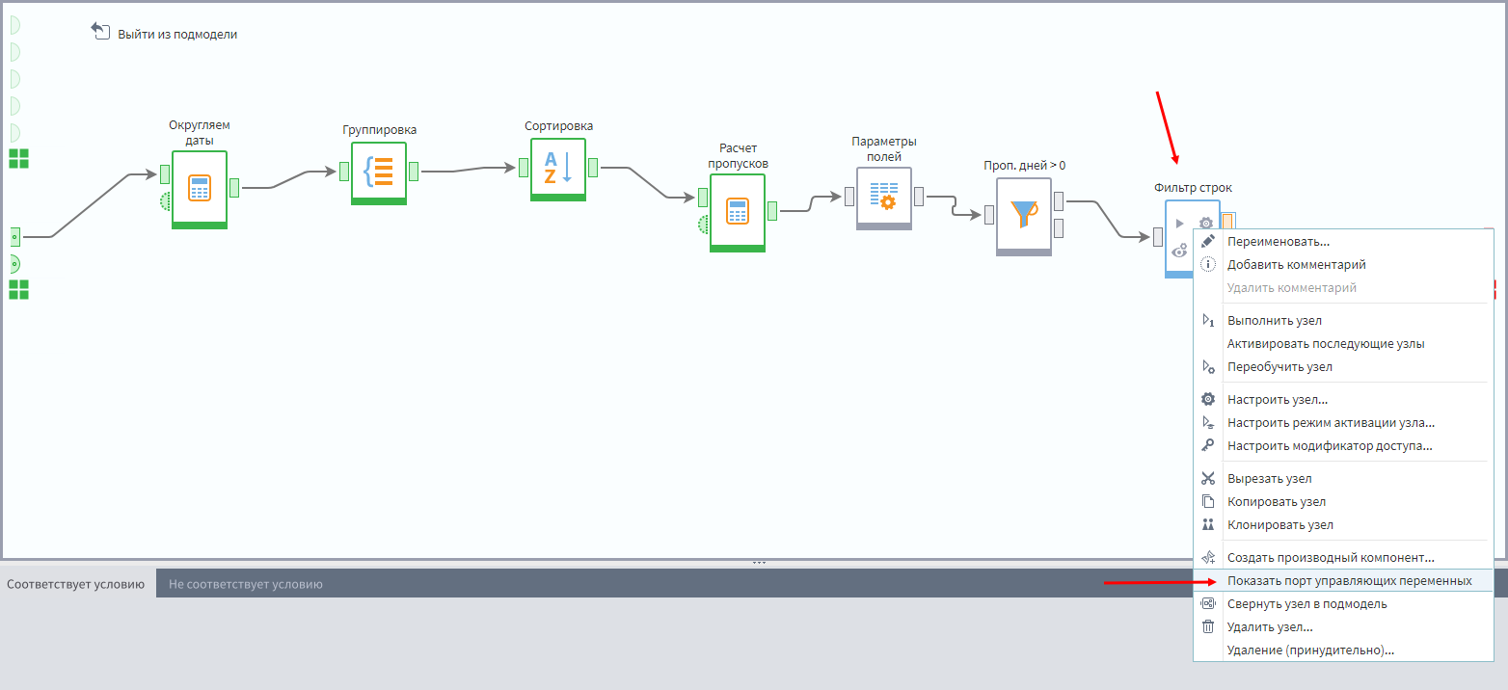
На этот порт переменных нужно подать данные с порта переменных подмодели.
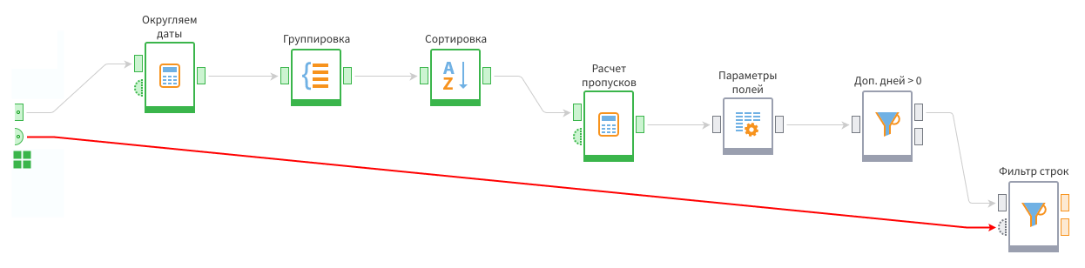
Теперь при открытии мастера настройки фильтра надо активировать соответствующий переключатель напротив параметра и выбрать нужную переменную.
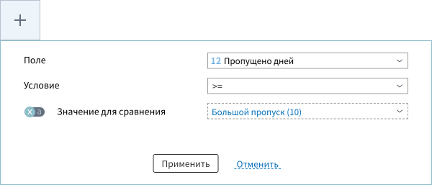
После постановки условия фильтрации, будут отбираться записи, в которых длина пропуска больше или равна значению из переменной.
Финальный этап — отправить выход с первого фильтра на первый входной порт подмодели, а со второго фильтра — на второй выходной порт. Теперь в них будет выводиться полный список пропусков и отдельно большие пропуски. Критерий большого пропуска определяется через переменную на входе в подмодель.
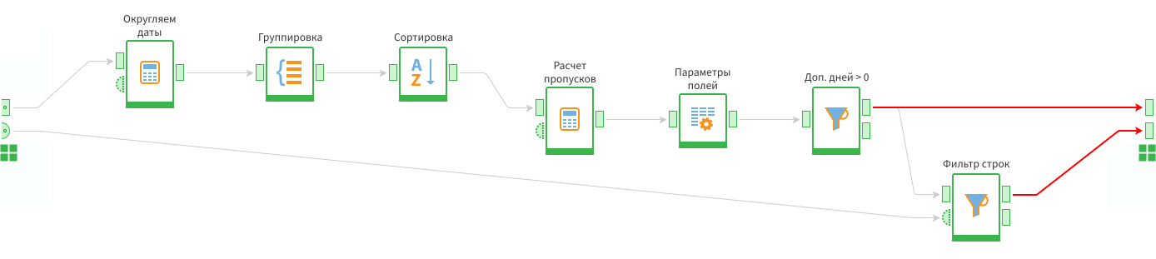
Вывод данных из подмодели
Таким образом, создан свой первый компонент, пригодный для переиспользования. Как его использовать, можно посмотреть в других пакетах и в инструкции по производным компонентам после занятия.

Визуализация пропуска дат
Для визуализации полученной таблицы надо добавить в подмодель определения пропусков визуализатор Диаграмма.
На ось X требуется перетащить поле Пропуск с, а поле Пропущено дней разместить в центре визуализатора, а затем выбрать вариант отображения Столбчатая диаграмма.
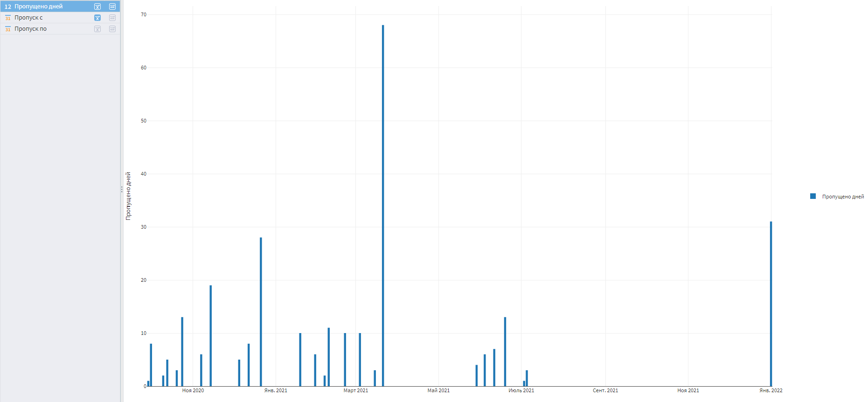
Визуализация пропущенных дней
По графику видно, что пропусков немало. В реальной жизни надо разбираться, в чем причина такого плохого качества. Вопросов может быть много:
- Правильно ли отработал импорт в Loginom?
- Правильно ли отработал экспорт из источника (например в файл)?
- В эти дни действительно не было продаж или пропуски возникли из-за технического сбоя?
- Можно ли восстановить потерянные данные?
Реальность обычно сурова: чем больше времени прошло с момента возникновения ошибки, тем сложнее ее исправить. Поэтому пропуски нужно мониторить на постоянной основе.
В нашем случае пропуски 2021 года восстановить не получится. Часть из них возникла из-за технических ошибок, а где-то продажи действительно отсутствовали.
Аудит пропусков наводит на мысль, что не стоит строить прогнозирующую и моделирующую аналитику на этих данных. Лучше считать клиентские портреты по данным за последний год.
Пропуски в относительно свежих данных чаще всего можно восстановить, но все равно нужно понять причину их возникновения, чтобы исправить брак. Чаще всего это ошибки в работе ETL-процесса. Поэтому предположим, что в новой базе ниже эта проблема устранена.
DBsales_transactions.db
Для исправления ситуации нужно заменить файл базы в папке Data на новый, и повторно импортировать данные. После этого надо еще раз просмотреть график пропусков в январе 2022.

Заключение
Работа с пропусками — деликатная тема. В зависимости от сценария анализа и критичности пропусков можно попытаться их восстановить, но иногда приходится оставлять как есть.
Независимо от выбранного подхода нужно проверять наличие пропусков и оповещать об этом коллег. Даже если данные так и остались с пропусками, наличие информации о том, что таковые в исходных таблицах имеются, позволяет делать более корректные выводы.
Часто решение проблемы исключения пропусков возможно на стороне систем учета и автоматизации. Нельзя рассчитывать, что задачу можно решить только за счет хитрых алгоритмов.
Как итог работы с пропусками можно заметить, что средняя прибыль и средний чек в портрете клиентов изменились. Вот значения до восстановления пропусков.
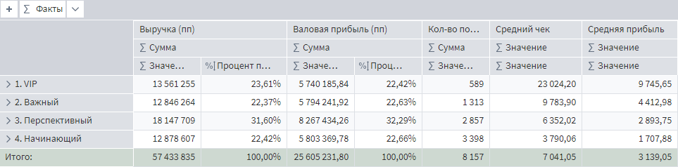
Портрет клиентов до восстановления пропусков
А вот, что получилось после.
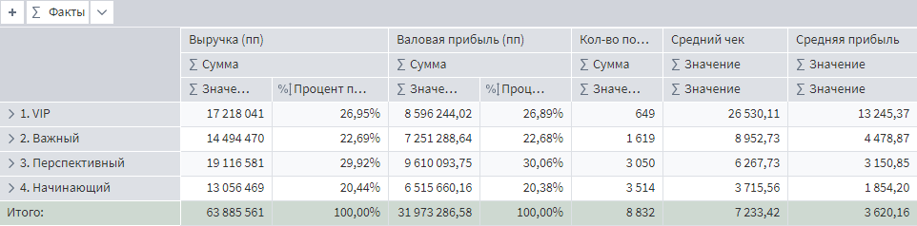
Портрет клиентов после восстановления пропусков
Средняя прибыль с продажи в категории VIP неплохо подросла, как и в сегменте перспективных клиентов. А значит, дальнейшее планирование по работе с этими сегментами может быть пересмотрено.
Общий средний чек вырос, потому что добавлены пропущенные транзакции за январь 2022. Без этой операции средний чек бы снизился, т.к. при неизменной сумме продаж, увеличилось количество транзакций за счет восстановления номеров продаж.

